16 мая в Учебном центре Московского областного объединения организаций профсоюзов состоялось подписание отраслевых соглашений:
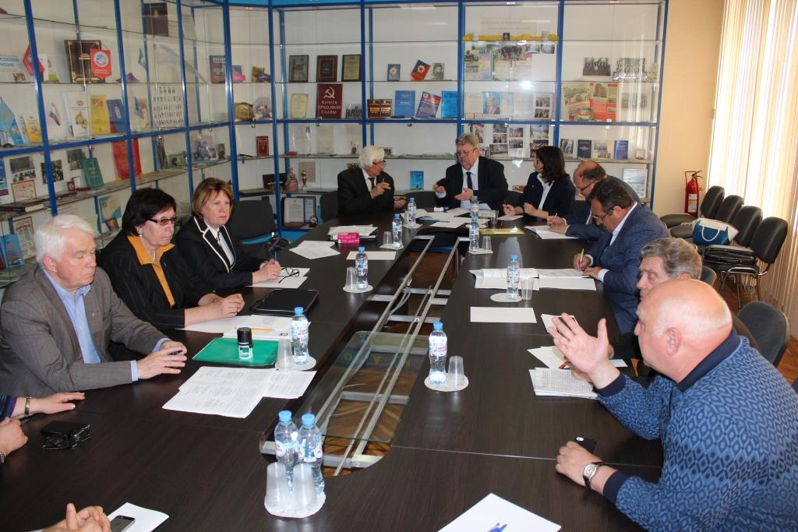
Областное отраслевое соглашение между Министерством инвестиций и инноваций Московской области, Московской областной организацией профсоюзом работников горно-металлургической, радиоэлектронной, авиационной промышленности и Советом директоров организаций оборонно-промышленного комплекса Московской области, машиностроения и металлургии Московской области на 2018-2020 годы;
Областное отраслевое соглашение между Министерством инвестиций и инноваций Московской области, Московской областной организацией профсоюза работников химических отраслей промышленности и Советом директоров организаций химических отраслей промышленности на 2018-2020 годы;
Областное отраслевое соглашение между Министерством инвестиций и инноваций Московской области, Московской областной организацией профсоюза работников лесных отраслей и Ассоциацией мебельщиков и деревообработчиков Московской области на 2018-2020 годы
В мероприятии приняли участие заместитель председателя Союза «Московское областное объединение организаций профсоюзов» Валентина Михайловна Акимова, Генеральный директор Исполнительной дирекции МОСПП РОР - И.В.Козырев, Советник Председателя МОСПП РОР - Е.И.Усков, главный аналитик Министерства инвестиций и инноваций Московской области - И.В.Белоглазова.
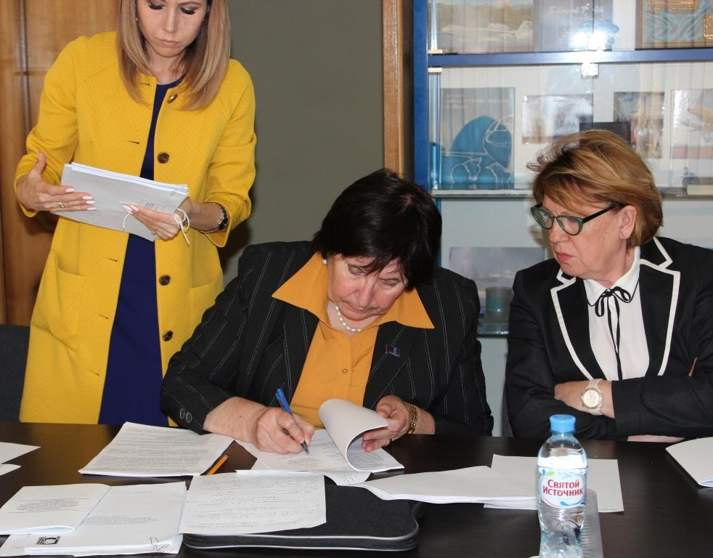
Подписантами соглашений являлись:
Со стороны профсоюзов:
председатели Московских областных организаций профсоюзов:
радиоэлектронной промышленности – Д.А. Астахов, горно-металлургического профсоюза – Е.Ф. Вышиванюк, химических отраслей промышленности – Е.К. Зайцева, лесных отраслей – А.С. Рожков, российского профсоюза промышленности – В.Д. Карпухин, трудящихся авиационной промышленности – В.А. Персиков.
Со стороны работодателей:
Генеральный директор ОАО «Раменский электротехнический завод «Энергия», Председатель Совета директоров «Предприятий машиностроения и металлургии Московской области» - А.Г.Акопян, Первый заместитель Председателя Московского областного Регионального отделения Общероссийского отраслевого объединения работодателей «Союз машиностроителей России» - О.Н. Стогов, Генеральный директор АО «Металлургический завод «Электросталь»
- Е.В. Шильников, заместитель генерального директора ОАО «НПО Стеклопластик» - Т.Н. Шербакова.

